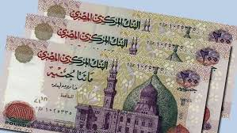
يا شباب يا مطابع يا مكتبات اكسبوا 200-500 جنيه يوميا
أسرع وظيفة ومشروع سهل لطبع وتوزيع طلبات المكافآت لتحقيق
200 جنيه لك يومياً
وأسهل مشروع لطباعتها يربحك95%من مبيعاتك منها
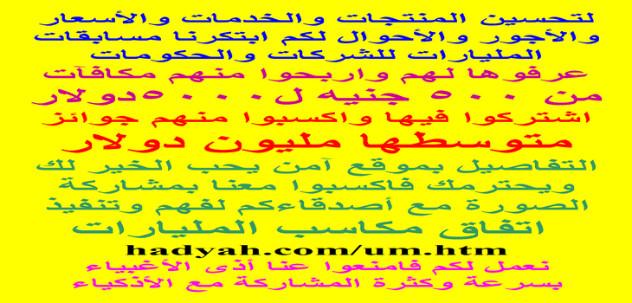
500جنيه يومياً لفترة سريعة



من فضلك اكتب (للطباعة بأقل الأسعار والتوزيع بأحسن الأرباح) فى رسالة بلا مكالمات ل 01151946936 وشكراً لحضرتك
(حدد) قيمة النسخة > جنيه > قيمة 1000 نسخة= قيمة 100 نسخة = يطبع من mkasb.com/win6.doc أو يطلب من( رقمك )
شرح بصوت وصور فى www.mkasb.com/up.htm مع شروط ملزمة ومستندات بعضها مترجم لتسهيل إرسالها للعالم
يمكنك إهداء عشرات النسخ من هذا الطلب لأحبابك ومئات النسخ هدايا لعملائك
يجب قص هذا الجزء قبل إرسال ............................................................................................................. صور هذا الطلب للشركات والحكومات
السادة المسئولون عن أنفسكم وعن أحبابكم وعن مؤسساتكم الإعلامية والعملية وعن شركاتكم وحكوماتكم
يسرنى و بإذن ربى وربكم يسركم أن أخبركم أن المكاسب والأرباح تنتظر حضراتكم مع الذين سيوضحون لحضراتكم وللناس مكاسبكم وأرباحهم من إبداعات الخيال العملى كمشروع ملكياتكم الخبرية الذى سيحسن حياتكم وعالمكم مثل غيره من منتجات
" مناجم مكاسبك أنت والعالم".
وأن أخبركم أن معه منتجات عظيمة الفوائد لكم فى مناجم مكاسبك أنت والحكومات والشركات والشعوب مثل عملة المكاسب العالمية ومكسبات الأمم المتحابة التى يجب أن تقدم 7000جائزة متوسطها 257ألف دولار.
يا جميع الأعمال والشركات والحكومات اربحوا واكسبوا وانتفعوا واسعدوا مع كل شعوب العالم بمسابقات المليارات ومشروعات مبتكرة تفاصيلها في hadyah.net وبالعملة المبتكرة لمكاسبكم الكثيرة العالميةhadyah.com وبالشركات العالمية المبتكرة التي لابد أن تقدم 7000 جائزة عالمية متوسط كل منها 258 ألف دولار لتحسين المنتجات والخدمات والأسعار والأجور والمكاسب لك ولأحبابك ولكل الأمم المتحابة mkasb.com واكسبوا حتى 99.9% منها مثلما سأفعل.
أرجو التكرم بحفظ حقى فى مكافأة حدها الأدنى 500 جنيه مصرى وحدها الأعلى 5000 دولار أمريكى ضمن المستحقين للمكافآت عن إبلاغ حضراتكم بمسابقات المليارات التى ستحسن لكم الإيرادات والمكاسب ب3من ألف من الميزانيات سدسها للمكافآت.
اسمى: تليفونى:

